作 者 推 荐

美国悬疑小说大师
玛丽·希金斯·克拉克（Mary Higgins Clark）

作者简介：

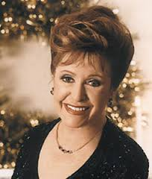
玛丽·希金斯·克拉克（Mary Higgins Clark），1927年12月24日-2020年1月31日。

2020年1月31日， 冠状病毒肆虐的时候，美国悬疑小说女王玛丽·希金斯·克拉克辞世，享年92岁。

《纽约时报》排名第一的畅销书作家玛丽·希金斯·克拉克 (Mary Higgins Clark) 创作了四十本悬疑小说、四本短篇小说集、一本历史小说、一本回忆录和两本儿童读物。 她与畅销书作家阿拉法尔·伯克（Alafair Burke）合作创作了《嫌疑人》（Under Suspicion）系列，包括《灰姑娘谋杀案》（The Cinderella Murder）、《白衣杀手》（All Dressed in White）、《睡美人杀手》（The Sleeping Beauty Killer）、《你的每一次呼吸》（Every Breath You Take）、《你不拥有我》（You Don’t Own Me）和《我的心的碎片》（Piece of My Heart）。 她与女儿卡罗尔·希金斯·克拉克 (Carol Higgins Clark) 合作了五本悬疑小说。 她的书仅在美国就印刷了一亿多册。

她有两部作品《孩子在哪里？》（Where Are the Children?）和《夜半陌生人》（A Stranger Is Watching）曾被改编为电影。还有许多其他作品，长篇小说和短篇小说也曾被改编为电视剧。

玛丽·希金斯·克拉克在2000年荣获美国悬疑作家协会（Mystery Writers of America）颁发的埃德加奖（Edgar Awards）大师奖。她在1987年担任了美国悬疑作家协会的主席，并在该协会的董事会任职多年。1988年5月，她担任了国际犯罪作家协会（International Crime Congress）的主席。2008年，她荣获了国际犯罪作家协会颁发的“悬疑第一夫人”奖，并被选为2010年美国国家悬疑作品协会（Malice Domestic）颁发的终生成就奖。

她的作品在法国曾登上畅销书榜单第一名，并荣获1980年法国警察文学大奖（Grand Prix de Literature Policière）和1998年的多维尔电影节（Deauville Film Festival）文学奖。她在2000年被法国文化部长授予“艺术与文学骑士勋章”（Chevalier of the Order of Arts and Letters）。

玛丽·希金斯·克拉克也活跃在天主教事务中，并被封为圣格雷戈里大爵夫人（Dame of the Order of St. Gregory the Great），这是一个罗马教廷的荣誉头衔。她还被授予马耳他夫人（Dame of Malta）和耶路撒冷圣墓夫人（Lady of the Holy Sepulcher of Jerusalem）的头衔。她在1999年荣获圣方济会颁发的格雷莫尔奖（Graymoor Award）。

玛丽·希金斯·克拉克是在重重困难下成为作家的。她在纽约布朗克斯出生、长大。她的父亲在她11岁时去世，母亲艰难地养育了她和她的两个兄弟。高中毕业后，她进入秘书学校就读。在一家广告公司工作了三年之后，她突然对旅游产生了兴趣。她在1949年成为泛美航空公司国际航班上的一名空姐，在飞机上工作一年之后，她嫁给了她的邻居沃伦·克拉克（Warren Clark），沃伦·克拉克比她大九岁，她在16岁就认识他了。婚后不久，她开始创作短篇小说，终于，她在1956年首次发表文章，这篇小说被刊登在《扩展杂志》（Extension Magazine）上，稿费则是最100美元。她回忆说：“我把那封通知我他们接受了我的稿件的信装在了相框里。”

1964年，玛丽·希金斯·克拉克的丈夫死于心脏病，她成为一个年轻的寡妇，开始以写广播剧本为生。此外，她决定开始尝试写书。她每天在早上5点到7点之间进行写作，同时还要让她的五个孩子做好上学的准备。 她的第一本书是一部关于乔治·华盛顿的传记体小说，灵感来自于她当时正在装作的广播剧本《爱国者的画像》（Portrait of a Patriot）。这本书最初由梅雷迪思出版社（Meredith Press）于1969年出版，书名为《向往天堂》（Aspire to the Heavens）。多年之后，华盛顿家族的一名成员发现了这本书，让它在2002年以《弗农山爱情故事》（Mount Vernon Love Story）为题目重新出版发行。

玛丽·希金斯·克拉克的第一部小说《孩子在哪里？》（Where Are the Children?）由Simon & Schuster出版社出版于1975年。这本书一经出版就登上畅销榜单，标志了她人生和事业的转折点。这本书的平装版现在已经到了第75版，并且被Simon & Schuster出版社加入到西蒙舒斯特经典文丛，重新以精装版出版。为了做她一直想做的事情，她进入了林肯中心的特汉姆大学（Fordham University），并以优异的成绩在1979年获得哲学学士学位。1998年，她被授予福特汉姆大学荣誉博士学位。她曾是福特汉姆大学和普罗维登斯学院（Providence College）的受托人，现在是哈肯萨克学院医学中心（Hackensack College Medical Center）的董事会成员。她拥有二十一个荣誉博士学位。

她获得的荣誉包括美国爱尔兰历史学会颁发的荣誉金奖（Gold Medal of Honor）（1993年）、耶希瓦大学阿尔伯特·爱因斯坦医学院颁发的成就精神奖（Spirit of Achievement Award）（1994年）、国家艺术俱乐部颁发的第一枚教育金奖（first Gold Medal in Education）（1994年）、霍雷肖·阿尔杰奖（Horatio Alger Award）（1997年）、年度杰出母亲奖（Outstanding Mother of the Year Award）（1998年）、布朗克斯传奇奖（Bronx Legend Award）（1999年）、2001年埃利斯岛荣誉勋章（2001 Ellis Island Medal of Honor）、《读者文摘》（Reader’s Digest）年度第一作者奖（Authors Guild Award）（2002年）、克里斯托弗人生成就奖（Christopher Life Achievement Award）（2003年）、埃利斯岛家庭遗产奖（Ellis Island Family Heritage Award）（2008年）和作家协会文学界杰出服务奖（Authors Guild Award for Distinguished Service to the Literary Community）（2018年）。自2001年起，美国悬疑作家协会开始颁发年度的西蒙和舒斯特玛丽·希金斯·克拉克奖（Simon & Schuster Mary Higgins Clark Award）来纪念她，获奖的作品是最接近玛丽·希金斯·克拉克写作传统的作品。

1966年，玛丽·希金斯·克拉克与已退休的美林期货（Merrill-Lynch Futures）前董事长兼首席执行官约翰·康希尼（John Conheeney）结婚。在他于2018年去世之前，他们一直居住在新泽西州马鞍河。他们有十七个孙子孙女——玛丽的六个和约翰的十七个。

玛丽·希金斯·克拉克的作品：
《亲吻女孩，让她们哭泣》（Kiss The Girls and Make Them Cry）
《我已经注意到你》（I’ve Got My Eyes on You）
《无依无靠》（All By Myself, Alone）
《时光流逝》（As Time Goes By）
《余音不绝》（The Melody Lingers On）
《死亡戴着美丽面具》（Death Wears a Beauty Mask）
《我已爱你入骨》 （I’ve Got You Under My Skin）
《爸爸去打猎》 （Daddy’s Gone A Hunting）
《逝去的年代》（The Lost Years）
《神奇的圣诞马》（The Magical Christmas Horse）【插画：温德尔·迈那（Wendell Minor）】
《我愿独行》（I’ll Walk Alone）
《你微笑的影子》（The Shadow of Your Smile）
《带走我的心》（Just Take My Heart）
《你现在在哪儿？》（Where Are You Now?）
《鬼船》（Ghost Ship）【插画：温德尔·迈那（Wendell Minor）】
《我曾听过那首歌》（I Heard That Song Before）
《蓝衣女孩》（Two Little Girls in Blue）
《没有比家更好的地方》（No Place Like Home）
《夜晚是我的时间》（Nighttime Is My Time）
《第二次机会》（The Second Time Around）
《厨房的权利》（Kitchen Privileges）
《弗农山爱情故事》（Mount Vernon Love Story）
《爸爸的小女孩》（Daddy’s Little Girl）
《你居住的街道上》（On the Street Where You Live）
《在我说再见之前》（Before I Say Good-Bye）
《我们会再见》（We’ll Meet Again）
《整夜》（All Through the Night）
《你属于我》（You Belong to Me）
《假装你未看见她》（Pretend You Don’t See Her）
《周日时光》（My Gal Sunday）
《月光如你》（Moonlight Becomes You）
《安静的夜晚》（Silent Night）
《让我叫你亲爱的》（Let Me Call You Sweetheart）
《中奖的人》（The Lottery Winner）
《不要忘记我》（Remember Me）
《再见》（I’ll Be Seeing You）
《小镇四周》（All Around the Town）
《爱音乐，爱跳舞》（Loves Music, Loves to Dance）
《安娜斯塔西娅综合症和其他故事》（The Anastasia Syndrome and Other Stories）
《宝贝熟睡时》（While My Pretty One Sleeps）
《我的夫人，别再哭泣》（Weep No More, My Lady）
《守望》（Stillwatch）
《黑夜中的哭泣》（A Cry in the Night）
《摇篮将垮》（The Cradle Will Fall）
《夜半陌生人》（A Stranger Is Watching）
《孩子在哪里？》（Where Are the Children?）

玛丽·希金斯·克拉克与卡罗·希金斯·克拉克合著的作品：
《冲破大风雪》（Dashing Through the Snow）
《圣塔巡游》（Santa Cruise）
《圣诞节小偷》（The Christmas Thief）
《梦中夜访》（He Sees You When You’re Sleeping）
《闪亮的圣诞节》（Deck the Halls）

玛丽·希金斯·克拉克与阿拉法尔·伯克合著的作品
《我不属于你》（You Don’t Own Me ）
《你的每一次呼吸》（Every Breath You Take）
《睡美人杀手》（The Sleeping Beauty Killer）
《一身洁白》（All Dressed in White）
《灰姑娘凶杀案》（The Cinderella Murder）
《孩子们现在在哪里？》（Where Are the Children Now）

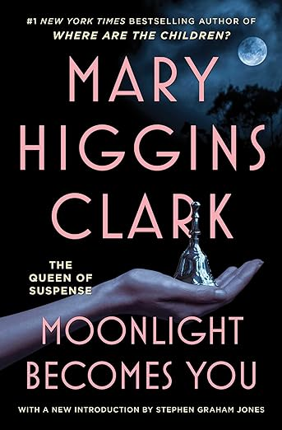
中文书名：《月光如你》
英文书名：MOONLIGHT BECOMES YOU
作 者：Mary Higgins Clark
出 版 社：Simon & Schuster
代理公司：ANA/Zoey
出版时间：2024年4月
代理地区：中国大陆、台湾
页 数：384页
审读资料：电子稿
类 型：惊悚悬疑

内容简介：

悬疑女王玛丽·希金斯·克拉克（Mary Higgins Clark）的这部惊悚小说“从第一段开始就紧紧抓住你的心，让你无法自拔”（USA Today，《今日美国》），讲述了一个女人为了揭开她深爱的继母的死亡真相而不顾一切的故事。
在曼哈顿的一个派对上，时尚界最成功的摄影师玛吉·霍洛薇（Maggie Holloway）为能与心爱的继母重逢而激动不已。如今已成为寡妇的努阿拉·摩尔（Nuala Moore）见到失散多年的继女也同样高兴，她邀请玛吉到自己位于罗德岛纽波特的家中小住几周。但当玛吉到达时，却发现努阿拉被谋杀了，显然是被窃贼所杀。
玛吉伤心欲绝，当她得知自己继承了努阿拉令人惊叹的维多利亚式住宅时，她惊呆了。当她开始怀疑努阿拉的死并非偶然，而是一个邪恶阴谋的一部分时，她惊恐万分。当努阿拉的老友格丽塔·希普利（Greta Shipley）突然死于所谓的自然原因时，玛吉确信这两人与纽波特最近其他老年女性的死亡存在联系。但是她没有意识到，自己现在也成了凶手的目标，她发现的每一条线索都让她逐渐偏离正常的命运轨道。

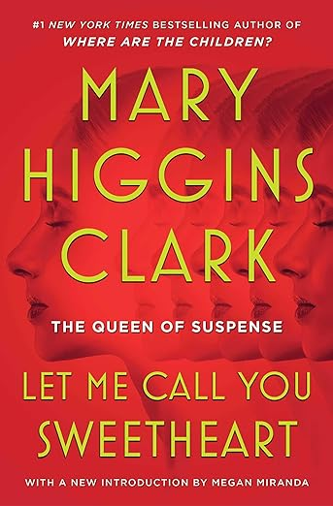
中文书名：《让我叫你亲爱的》
英文书名：LET ME CALL YOU SWEETHEART
作 者：Mary Higgins Clark
出 版 社：Simon & Shuster
代理公司：ANA/Zoey
出版时间：2024年1月
代理地区：中国大陆、台湾
页 数：352页
审读资料：电子稿
类 型：惊悚悬疑

内容简介：

在美国悬疑女王玛丽·希金斯·克拉克（Mary Higgins Clark）的这部小说中，检察官凯瑞·麦格拉斯（Kerry McGrath）在调查一桩久远的谋杀案与一位整形外科医生痴迷于完美面容的联系，同时也将自己推向了那些渴望美丽、不惜为此杀人的凶手。

因为一次小事故，检察官凯瑞·麦格拉斯带着她的女儿罗宾（Robin）来到整形外科史密斯医生（Dr. Smith）的办公室。但就在医生向凯瑞保证她女儿的伤疤会痊愈时，她在候诊室里看到了一个熟悉的漂亮女人，一种似曾相识的感觉攫住了她。当她再次就诊时，在另一个女人身上又看到了那张让她魂牵梦萦的脸。她猛地认了出来，那是十多年前“甜心谋杀案”受害者苏珊娜·里尔登（Suzanne Reardon）的脸！但是，医生为什么要让他的病人看一张死去女人的脸呢？

当凯瑞埋头在新的调查中时，她发现每一件新证据都揭示了一个令人不安的问题。不仅所有相关人员都希望结案，而且显然有人会不惜一切代价永远封存此案。

玛丽·希金斯·克拉克将引人入胜的人物与大胆惊人、难以预料的情节转折交织在一起，美国“悬疑女王”实至名归。
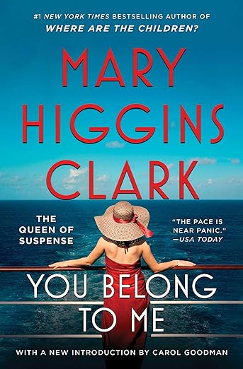
中文书名：《你属于我》
英文书名：YOU BELONG TO ME
作 者：Mary Higgins Clark
出 版 社：Simon & Shuster
代理公司：ANA/Zoey
出版时间：2023年11月
代理地区：中国大陆、台湾
页 数：416页
审读资料：电子稿
类 型：惊悚悬疑

内容简介：

无可争议的悬疑女王玛丽·希金斯·克拉克为我们带来了又一部《纽约时报》畅销小说，这部小说被《今日美国》（USA Today）称为她“最扣人心弦的作品”。小说讲述了一个以游轮上独身女性为目标的杀手，是一部将悬疑和经典推理相结合的杰作。

苏珊·钱德勒（Susan Chandler）博士决定通过她的每日电台脱口秀节目来探讨女性失踪现象。事后她发现她们就是那些独身和缺乏安全感的受害者，也是杀手的目标。但此时，她完全没有意识到，她正将自己和与她最亲近的人暴露在她希望所有人都能够提防的危险之中。

多年前，富有的投资顾问里贾纳·克劳森（Regina Clausen）在一艘游轮上神秘失踪，一位女士曾给节目组打电话，提供相关信息。苏珊开始着手调查谁是这起谋杀案的凶手。很快，苏珊发现自己不得不与时间赛跑，因为凶手不仅跟踪这些独身女人，而且似乎还想除掉任何可能为苏珊的调查提供线索的人。

随着调查的深入，苏珊意识到，她生命中的重要人物之一可能就是凶手。当她越来越接近揭开他的身份时，她发现猎人已经成为猎物，但为时已晚。她会是下一个受害人吗？

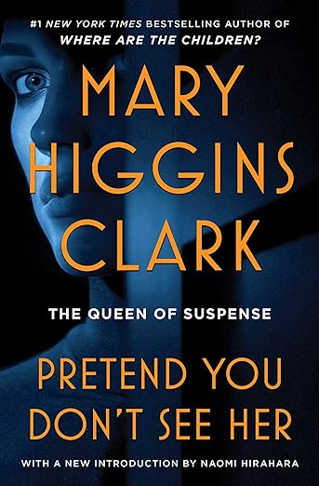
中文书名：《假装你未看见她》
英文书名：PRETEND YOU DON’T SEE HER
作 者：Mary Higgins Clark
出 版 社：Simon & Shuster
代理公司：ANA/Zoey
出版时间：2023年9月
代理地区：中国大陆、台湾
页 数：336页
审读资料：电子稿
类 型：惊悚悬疑

内容简介：

悬疑小说界女王玛丽·希金斯·克拉克（Mary Higgins Clark）为我们带来了又一部《纽约时报》畅销小说，这是一部“作者构思奇巧，读起来津津有味”的作品（《纽约时报书评》），讲述了一个谋杀案的目击者发现她所看到的一切可能会使她成为下一个受害者的故事。

作者笔下的莱西·法雷尔（Lacey Farrell）是曼哈顿房地产界一颗冉冉升起的新星，她的故事让读者不寒而栗。有一天，莱西在展示一个豪华的合作公寓时，目睹了一起谋杀案，并得知了受害者的临终遗言。奄奄一息的受害者坚信袭击者是为了找到她死去女儿的日记。莱西将日记交给了警察，但在此之前，她还为自己复印了一份。这一冲动后来被证明几乎是致命的。

莱西被列入证人保护计划，并被送到明尼阿波利斯地区生活。在凶手被送上法庭之前，她必须伪造自己的身份。在那里，她遇到了电台脱口秀主持人汤姆·林奇（Tom Lynch），并开始尝试与他约会，但是伪造身份的压力让她终止了这份感情。之后她发现凶手已经追踪她到了明尼阿波利斯。仅凭自己的勇气和日记中的线索，莱西返回纽约，决心在自己成为下一个受害者之前，揭开杀害这两个女人的幕后黑手。

《假装你未看见她》让读者沉浸在恐怖的氛围之中，但是读起来又让人欲罢不能，是作者构思巧妙的一部佳作。

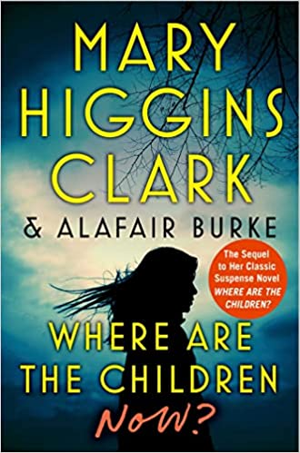
中文书名：《孩子们现在在哪里？》

英文书名：Where Are the Children Now?
作 者：Mary Higgins Clark & Alafair Burke
出 版 社：Simon & Schuster
代理公司：ANA/Zoey
页 数：288页
出版时间：2023年4月
代理地区：中国大陆、台湾
审读资料：电子稿
类 型：惊悚悬疑

内容简介：

“悬疑女王”玛丽·希金斯·克拉克（Mary Higgins Clark）标志性小说《孩子们在哪里？》（Where Are The Children?）的续作，这次是南希·哈蒙（Nancy Harmon）的孩子们成年后面临危险的故事。

玛丽·希金斯·克拉克一生出版了五十六本畅销书，《孩子们在哪里？》 是名气最大的一本，售出了数百万册，一力改变了悬疑小说类型。 《孩子们在哪里？》中，加利福尼亚一位名叫南希·哈蒙的年轻母亲因谋杀自己的两个孩子被定罪，保释出狱后，发现丈夫已经抛弃了自己，媒体则口诛笔伐，于是她不得不背井离乡，穿越整个美国来到科德角，改头换貌，开始新的生活。多年后，她二婚所生的两个孩子迈克和梅丽莎又离奇失踪，南希再次成为头号嫌疑人——但这一次，南希不再沉默，终于吐露过去的秘密，并成功从加害者手中救出了孩子。

距离《孩子们在哪里？》初次面世已有四十多年，这本开创性的书为后代心理悬疑小说奠定了基础，新书则是其续集。《孩子们现在在哪里？》中，梅丽莎放弃了律师工作，成了一名颇受欢迎的播客支持人，刚刚结婚不久。她丈夫的前妻不幸去世，两人育有小女儿莱利。 梅丽莎和哥哥迈克帮助母妈南希从科德角搬到汉普顿时，梅丽莎的继女莱利却失踪了。事后，梅丽莎和迈克根据自己被绑架的经历，共同寻找莱利，希望她能免于遭受两人经历过的痛苦。

《孩子们现在在哪里？》和前作一样，处处设伏，读者要时刻绷紧神经。

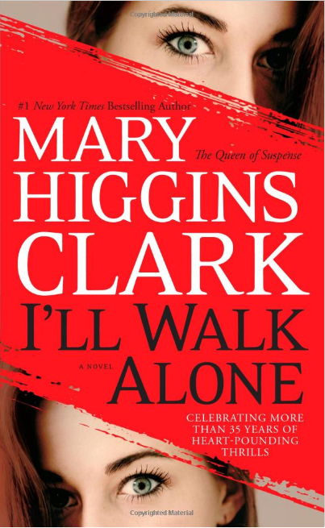
中文书名：《孤身走我路》
英文书名：I'LL WALK ALONG: A NOVEL
作 者：Mary Higgins Clark
出 版 社：Simon & Schuster
代理公司：ANA/Zoey
页 数：448页
出版时间：2011年
代理地区：中国大陆、台湾地区
审读资料：电子稿
类 型：惊悚悬疑
授权已授：2011年授权中南博集天卷，版权已回归

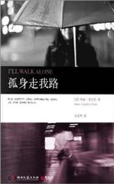
中简本出版记录
书 名：《孤身走我路》
作 者：(美) 玛丽·希金斯·克拉克
出版社：湖南文艺出版社
译 者：刘勇军
出版年：2011年
页 数：320页
定 价: 28元
装 帧：平装

内容简介：

聪明可爱的儿子马修是桑生活的全部。但两年前，保姆带着马修到中央公园休息的时候在草地上睡着，马修被人从婴儿车里偷走。四处打听儿子下落未果的桑，无数次在梦里见到马修柔软的短发，听见他叫妈妈……

就在本该是马修五岁生日的那天，她与前夫在酒店空对着没有主角的生日宴，互相倾诉着对儿子的思念。这时桑的好友给她送来一张照片，说是有人拍下了马修正被人偷走那一刻。终于有线索可以找到马修的下落，他们激动极了。但令人意外的是，照片上的女人分明就是她自己……

目录
第一章 神秘访客
第二章 生日快乐
第三章 意外的照片
第四章 另一个桑
第五章 假面高手
第六章 谎言
第七章 信用卡被盗
第八章 寻找格洛瑞
第九章 谁在陷害她
第十章 形迹可疑的房客
第十一章 神甫被害
第十二章 马修的线索
第十三章 凯文的发现
第十四章 马修，你回来了尾声
尾声

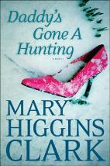
中文书名：《爸爸去打猎》
英文书名：DADDY'S GONE A HUNTING
作 者：Mary Higgins Clark
出 版 社：Simon & Schuster
代理公司：ANA/Zoey
页 数：352页
出版时间：2013年4月
代理地区：中国大陆、台湾
审读资料：电子稿/ 样书
类 型：惊悚悬疑
版权已授：保加利亚、荷兰、芬兰、法国、德国、意大利、挪威、波兰、葡萄牙、俄罗斯、西班牙

内容简介：

玛丽·希金斯·克拉克是深受读者喜爱的“悬疑女王”。她在最近的小说中揭示了威胁两姊妹的阴暗家庭秘密。凯特和汉娜·康纳利姐妹的祖父创建了长岛的家具公司，公司以擅长复制古典风格著称。突如其来的火灾将公司烧成白地，连无价之宝的古董家具博物馆也未能幸免。多年来，博物馆一直在免费展出。

灰烬揭示了可怕的惊天秘密，给业主全家带来了无穷的猜忌和疑问。是不是有人蓄意制造爆炸？高挑美丽、金发碧眼的凯特在全球最大电影公司担任会计师。妹妹汉娜是声誉日增的时装设计师。博物馆起火时，她在场吗？那天晚上，满腹牢骚的退休老人格斯跟她在一起做什么？会不会有人冒名顶替？

这时，格斯死了。凯特身负重伤，在医院里昏迷不醒。谁也不知道他们怎样引向此地。多年来，寻找失踪少女的悲剧终当有济。他们会杀人灭口，掩盖踪迹吗？

一步接一步，玛丽·希金斯·克拉克的小说峰回路转、柳暗花明。她再一次展示了大师的技巧。多年来，她的作品以此畅销全世界。她为读者提供了永远的谜、身份认同的困惑、叹为观止的人物----残暴的杀手可能就在他们当中……

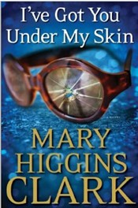
中文书名：《我已爱你入骨》
英文书名：I'VE GOT YOU UNDER MY SKIN
作 者：Mary Higgins Clark
出 版 社：Simon & Schuster
代理公司：ANA/Zoey
页 数：320页
出版时间：2014年4月
代理地区：中国大陆、台湾
审读资料：电子稿
类 型：惊悚悬疑
版权已授：荷兰、芬兰、法国、德国、意大利、挪威。

内容简介：

当劳里·莫兰（Laurie Moran）的丈夫被残忍地杀害的时候，年仅3岁的吉米（Timmy）看见了杀父凶手的脸。5年后，他那双锐利的蓝眼睛仍旧不断地出现在吉米的梦中。劳里则更加提心吊胆，因为在这个杀人犯逃离现场之前向她的儿子恐吓道：“转告你妈妈，她是下一个，然后就轮到你了。”

如今，劳里又在面对凶案，只不过这一次是以一出讲述真实犯罪，各类悬案的电视节目制作人的身份。该系列节目将由悬而未决二十年的贝琪·鲍威尔（Betsy Powell）凶杀案展开。社交名流贝琪，在她女儿与三个朋友的毕业典礼庆典后被发现窒息在自己的床上。这起耸人听闻的凶案一度受到了举国关注。基于丰富的证据线索以及当晚在场依然健在的宾客们的协助，劳里对重开此案调查拥有十足的把握。但当这些疏远已久的朋友们开始拍摄的时候，越来越明显能看出他们每个人心中都藏着秘密，有小有大。

而一双蓝色的眼睛也正在关注着事态的发展。

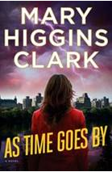
中文书名：《时间飞逝》
英文书名： AS TIME GOES BY
作 者：Mary Higgins Clark
出 版 社： Simon & Schuster
代理公司：ANA/Zoey
页 数：288页
出版时间：2016年4月
代理地区：中国大陆、台湾
审读资料：电子稿
类 型：惊悚悬疑

内容简介：

《纽约时报》（New York Times）畅销书作者，“悬疑小说女王”玛丽·希金斯·克拉克这次为我们带来一部激动人心的惊悚小说。在这次的故事中，一名新闻记者被分配去调查易总备受瞩目的谋杀审判。犯罪嫌疑人被指控谋杀自己富有的丈夫。但在工作的同时，她也在寻找自己的生母

电视新闻记者德兰尼·赖特最近正在报道一总备受观众瞩目的谋杀审判。每晚六点的新闻报道令她也成为人们关注的焦点。她本该为此激动不已，然而寻找自己生母的念头却占据了她的心神。德兰尼的朋友阿尔维拉·米汉与其丈夫威利帮忙调查她的身世之谜，然而他们却揭露了一个他们丝毫不想揭开的惊人秘密。

法庭上，被指控谋杀的人名叫贝琪·格兰特，一位富有医生的遗孀。她的丈夫已罹患阿尔兹海默病八年。然而就在她那位名噪一时的律师敦促她接受辩诉交易时，她却拒绝了：她想到法庭上证明自己的无辜。

审判开始后，贝琪的继子阿兰·格兰特开始焦急地等待着最终的结果。这次审判决定他将获得多少遗产——这也是他还清前妻、孩子与债主们债务的唯一方法。

随着审判逐步进行，不利于贝琪的证据不断累积，然而德兰尼却坚信贝蒂无罪，并竭力证明她的清白。玛丽·希金斯·克拉克又一经典力作，《时间飞逝》（As Time Goes By）绝对是一部大师级的惊悚佳作。

媒体评价：

“完美无瑕的作者。”
----《华盛顿邮报图书世界》（The Washington Post Book World）
“美国惊悚小说界的贵妇人。”
----《洛杉矶时报书评》（Los Angeles Times Book Review）
“悬疑小说女王克拉克，再现其传奇魔法。”
----《里奇蒙德时迅报》（Richmond Times-Dispatch）

系列图书推荐

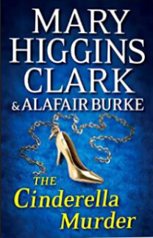
中文书名：《灰姑娘凶杀案》
英文书名：THE CINDERELLA MURDER
作 者：Mary Higgins Clark & Alafair Burke
出 版 社：Simon & Schuster
代理公司：ANA/Zoey
页 数：320页
出版时间：2014年11月
代理地区：中国大陆、台湾
审读资料：电子稿
类 型：惊悚悬疑
版权已授：荷兰、芬兰、法国、德国、意大利、挪威。

内容简介：

这是“悬念女王”玛丽·希金斯·克拉克（Mary Higgins Clark）同畅销书作家阿拉法尔·柏克（Alafair Burke）的首次合作，二人创作出一个全新的悬疑系列，讲述了一档以凶杀悬案为主题的电视节目。

实境节目《嫌疑》（Under Suspicion）大获成功令电视节目制作人劳里·莫兰（Laurie Moran）十分欣慰。该系列节目旨在通过重现一些悬案的情境寻求破案的方法，一起臭名昭著的凶杀案拉开了节目的序幕。劳里·莫兰选择了一起理性的案件作为《嫌疑》（Under Suspicion）节目的第二集：灰姑娘凶杀案。漂亮、多才多艺的加州大学洛杉矶分校学生苏珊·邓普西（Lauren Dempsey）被人发现时已经死亡，这起凶杀案引发了许多质疑。她的车为什么会被停在距离苏珊尸体数英里的地方？她曾经去过某位前途光明的导演家参加过试镜吗？苏珊的男朋友为什么要回避有关他们之间关系的问题呢？她的失踪与某个活跃在校园里的极有争议的教派有关系吗？苏珊接近计算机科学教授是因为她的科技才华还是因为别的什么？当她的尸体被发现时，她的鞋子为什么失踪了一只？

在律师及《嫌疑》（Under Suspicion）节目主持人艾利克斯·巴克利（Alex Buckley）的帮助下，劳里意识到这起案件将会带来极高的收视率，特别是在前嫌疑人中不乏好莱坞精英和科技新贵的情况下。案件的悬疑感和戏剧张力对于荧幕而言十分完美，但是灰姑娘的凶手已经准备好接受特写了吗？

玛丽·希金斯·克拉克同阿拉法尔·柏克携手调查了一起公众事件：作为新悬疑系列的开篇，本书定会令你兴致盎然直到故事的最后一页。

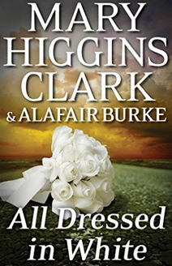
中文书名：《白色嫁衣》
英文书名： ALL DRESSED IN WHITE
作 者： Mary Higgins Clark and Alafair Burke
出 版 社：Simon & Schuster
代理公司：ANA/Zoey
页 数：288页
出版时间：2015年11月
代理地区：中国大陆、台湾
审读资料：电子稿
类 型：惊悚悬疑

内容简介：

《纽约时报》（New York Times）畅销书“疑云密布”系列作者继《灰姑娘凶杀案》（The Cinderella Murder）之后，第二部惊悚小说。故事讲述了英勇无畏的电视制片人劳里·莫兰调查失踪新娘一案的过程。

五年前在棕榈滩维多利亚酒店的浪漫典礼上，阿曼达·皮尔斯激动地准备嫁给自己大学时代便开始交往的心上人。亲朋好友纷纷前来祝福，然而阿曼达却失踪了。

如今，美国纽约的劳里·莫兰正在播放一起调查类系列电视节目《疑云密布》（Under Suspicion）。她觉得那位失踪的新娘非常适合作为节目的素材。于是她和她的小队开始在佛罗里达与当年出席阿曼达婚礼的朋友家人，一起重现当年新娘失踪的那个晚上，就像这一系列节目过去一直做得那样希望对这起神秘案件做出新的阐述。就这样，阿曼达善妒的姐姐、花花公子性格的伴郎、如今已经娶了伴娘的阿曼达的未婚夫，众多人物齐聚一堂。劳瑞与《疑云密布》（Under Suspicion）栏目主持人亚历克斯·巴克利迅速意识到这些人对阿曼达失踪一事均各执说辞，关于这位“受喜爱”的新娘本身的谣言也不尽相同。

只有一件事是肯定的：不管阿曼达失踪一事背后的策划人是谁，这个人肯定至死都想要隐瞒事情的真相……

玛丽·希金斯·克拉克与阿拉法尔·伯克创作的“疑云密布”畅销系列包含了“大量阴谋诡计”（《出版者周刊》（Publishers Weekly）对《灰姑娘凶杀案》（Cinderella Murder）的评价）。令人毛骨悚然的悬疑氛围与简洁的背景设定无疑会令读者喜爱不已。《白色嫁衣》（All Dressed in White）绝对是一部不能错过的好书。

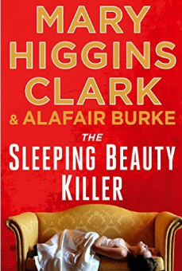
中文书名：《睡美人杀手》
英文书名：The Sleeping Beauty Killer
作 者：Mary Higgins Clark and Alafair Burke
出 版 社： Simon & Schuster
代理公司：ANA/Zoey
页 数：320页
出版时间：2016年11月
代理地区：中国大陆、台湾
审读资料：电子稿
类 型：惊悚悬疑

内容简介：

十五年前，凯西·卡特被指控谋杀自己的未婚夫——著名慈善家亨特·罗利三世。凯西则宣称——一直宣称——她是无辜的。尽管受到起诉，并在监狱里服刑到期满，她仍旧生活在“嫌疑之中”。她能听见杂货店里的闲言闲语，找不到工作。就连她自己的亲生母亲对待她也像她有罪似的。她的故事引起了劳里·莫兰与“嫌疑人”小队的注意——这是凯西证明自己清白的最后机会，劳里承诺要证明她无罪。

趁着亚历克斯·巴克利——一位正在冷却对劳里感情的主持人——在节目中间休息的空档，‘嫌疑人’小队介绍了一位名叫赖安·尼克尔斯的新人实况主持，一位拥有哈佛法律学位的年轻法律奇才，最高法院职员，拥有联邦检察官经验，还会定期紧缩有线新闻线路。他拥有很高的声誉，也拥有与之相匹配的态度。然而赖安无意控制——窃取——节目的舆论方向，甚至试图阻止劳里接手凯西的案子，因为他非常确定凯西有罪。

一名极端利己的新人联合主持，一个看似装满了所有流言蜚语（与惊人报告）的冷酷专栏作家，再加上凯西长久以来的恶名：劳里必须面对这些，以及更多她坚信正确的事情，证明凯西的无辜——如果，她真的无辜的话……《睡美人杀手》（The Sleeping Beauty Killer）将悬念一直保持到最后一刻。

媒体评价：

“惊险女大师。”----《纽约客》（The New Yorker）

“完美无瑕的说书人。”----《华盛顿邮报图书世界》（The Washington Post Book World）

“美国惊悚文学的贵妇。”----《洛杉矶时报书评》（Los Angeles Times Book Review）

“悬疑女王克拉克名不虚传，拿出了她一贯的神奇手段。”----《里士满时讯报》（Richmond Times-Dispatch）

“他们称阿加莎·克里斯蒂为侦探小说的大公夫人。如果这样，玛丽·希金斯·克拉克必定是侯爵夫人；因为她的书有地道的王室范儿……《失落的岁月》（The Lost Years）确实令人爱不释手。”----《匹茨堡论坛报》（Pittsburgh Tribune-Review）

“人物气势恢宏、栩栩如生、跃然纸上，唯有玛丽·希金斯·克拉克才能创造。”
----《书讯》（Bookreporter）

“粉丝如愿以偿，大快朵颐。”----《科克斯书评》（Kirkus Reviews）

“克拉克的作品峰回路转、引人入胜，特有的盗贼、复仇和谋杀迷人不倦、发人深思。”
----《书目》（Booklist）

“情节出乎意料，人物趣味盎然，叙事行云流水。玛丽·希金斯·克拉克又一次创造了文学奇迹。”----《图森公民报》（Tucson Citizen）

“步步惊心……直奔骇人听闻的结局。”----《出版者周刊》（Publishers Weekly）

感谢您的阅读！
请将反馈信息发至：版权负责人
Email：Rights@nurnberg.com.cn
安德鲁·纳伯格联合国际有限公司北京代表处
北京市海淀区中关村大街甲59号中国人民大学文化大厦1705室, 邮编：100872
电话：010-82504106, 传真：010-82504200
公司网址：http://www.nurnberg.com.cn
书目下载：http://www.nurnberg.com.cn/booklist_zh/list.aspx
书讯浏览：http://www.nurnberg.com.cn/book/book.aspx
视频推荐：http://www.nurnberg.com.cn/video/video.aspx
豆瓣小站：http://site.douban.com/110577/
新浪微博：安德鲁纳伯格公司的微博_微博 (weibo.com)
微信订阅号：ANABJ2002


